Buen día. Este documento, como todos los que voy a seguir subiendo a la plataforma, estarán el Word sin bloquear para que cada alumno pueda, en el mismo documento, responder a las consignas (en el mismo documento). Lo único que les pido es que a medida que vayan escribiendo o completando las actividades lo hagan con otro color para poder diferenciar a simple vista qué es lo que han agregado al documento para facilitar la lectura y corrección de los mismos.
No se olviden de completar con Nombre y apellido, Año y curso.

Alumno:
Año: División:

La publicidad gráfica

En esta clase el tema a desarrollar es LA PUBLICIDAD GRÁFICA. Vas a conocer cómo se construye una publicidad gráfica y cuáles son los recursos publicitarios.

LA PUBLICIDAD GRÁFICA
Utilizando como canal los medios masivos de comunicación (Internet, televisión, radio, redes sociales, diarios y revistas impresas y digitales), los mensajes publicitarios intentan captar la atención de posibles consumidores e impulsarlos a comprar productos que presentan. Para lograr este objetivo, la publicidad gráfica emplea el lenguaje visual, que se caracteriza por ser sugerente y movilizar las emociones.
Este lenguaje, le da más importancia al código icónico (construido por imágenes) que, al verbal, cuida la estética y es sintético. Por eso los elementos que lo componen tienen sentido en conjunto, y no en forma aislada.

LA CONSTRUCCIÓN DE LA IMAGEN
En función del tema y el propósito que persiguen, los publicistas emplean imágenes figurativas o simbólicas. Las imágenes figurativas reflejan fielmente la realidad (por ejemplo, la imagen de los soldados combatiendo en una película de guerra). En cambio, las imágenes simbólicas solo tienen algún punto de contacto con ella (por ejemplo, una espada y una bandera sobre un fondo colorado para publicitar una película sobe las guerras de la independencia).
Otro aspecto que influye en la construcción del mensaje es el plano. Si se quiere jerarquizar un paisaje o una escena en la que aparecen muchos personajes, se emplea un gran plano general o panorámico. Por el contrario, para destacar a los protagonistas, se utiliza un primer plano y para focalizar la atención en una parte significativa de un objeto o del mismo protagonista se usa un plano de detalle.

 | 

*Observa las imágenes del cuadro anterior:
- Determina qué tipo de imagen se empleó en cada caso (imagen figurativa o simbólica)
- Identificar el plano que se empleó en cada afiche.
- ¿En qué afiche de las películas se emplean primer plano?

LOS RECURSOS PUBLICITARIOS
Para que un mensaje publicitario llegue a mayor cantidad de personas, es necesario que sea breve, claro sencillo y novedoso.
Por lo general, las publicidades gráficas van acompañadas de un texto verbal para reforzar la imagen. Esto se denomina anclaje y es la interpretación que se pretende que realice el destinatario. Dicho texto puede, además, ampliar la información de la imagen o sintetizarlo en una frase pegadiza o slogan.

Ahora te proponemos que mires estas publicidades y respondas

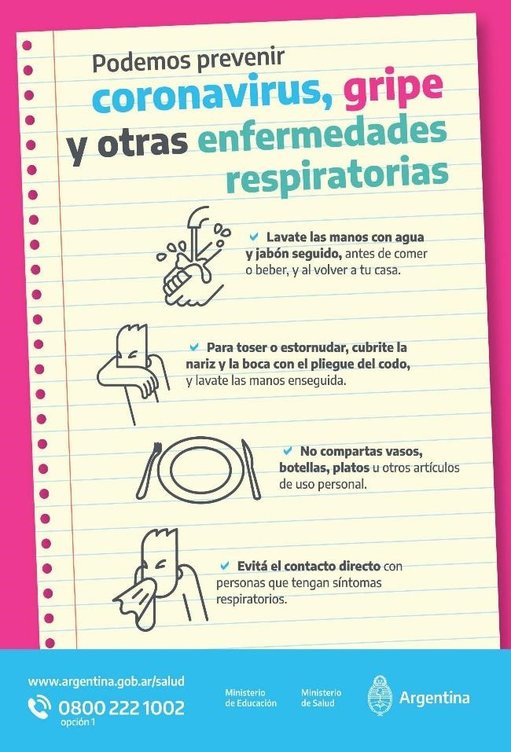 | 

ANCLAJE:………………………………………………………………………………..
SLOGAN: ………………………………………………………….

Material extraído de:

- AVEDAÑO, Fernando C y otros Lengua y literatura 3. Prácticas del lenguaje1ra ed. Buenos Aires: Santillana, 2010. Pág. 76 - 77

